Ögonsplits

Nautisk Ordbok - 1914
Ögonsplits (Eye splice) [Augsplissung] det vigaste sättet att göra ett varaktigt öga för att t. ex. kränga öfver en topp såsom ett stag eller för aft sätta ett block eller annat dylikt i sladden af en tross. Denna uppslås i sina kardelar till erforderlig längd, hopböjes såsom figuren visar och splitsen göres liksom ena ändan af en kortsplits. Oftast kläder man sedan ögat och splitsen på det sätt att trossen hårdt och tätt omviras med garn, hvars sladd till sist fästes liksom vid tagling.
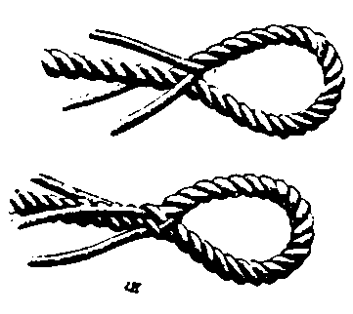

Fullständig Framställning av Sjömansknopen - 1939
Ögonsplits. Upptag kardelerna som till en kortsplits; tågändan böjes till ett öga (är det en kaus eller ett block, lägges ändan därom) så stort som behöves och sammanföres med fasta parten, så att den övre kardelen i läggningen av trossändan kommer mitt på fasta parten och en av de övriga på var sida. Fig. 75 Instick märlspiken under den kardel av fasta parten som är närmast ovanpå och instick genom öppningen den mittersta kardelen av ändan från höger åt vänster. Instick på samma sätt de andra kardeländarna under var sin kardel av fasta parten, på var sin sida om den instuckna kardelen, fig. 76. Splitsen fullföljes som vid en kortsplits, med 3 eller flera instickningar, och några kabelgarn frånskiljas före varje instickning. En ögonsplits bör alltid överklädas. Till smäckra tåg begagnas kabelgarn eller märling, men till grövre begagnas sjömansgarn. På ögonsplits å ett segellik splitsas var ända endast runt en kardel, och instickningen göres från vänster åt höger.
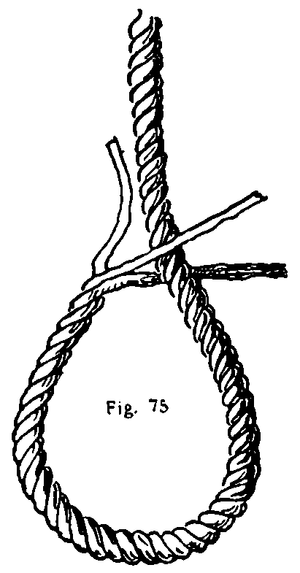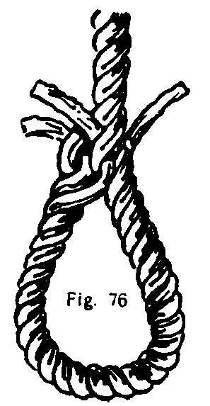

Handbok i Sjömansarbete - 1941
Tre till fyra törnar slås upp, och en tagling lägges på för att hindra trossen att slå upp sig ytterligare. Trossen böjes ihop, så att ögat får sin rätta storlek. Före splitsningens början skola kardelerna omsluta trossens stående part, så som fig 164 visar.
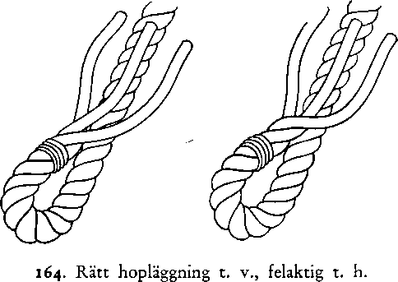
Den mittersta, översta, kardelen splitsas in först och stickes under mittersta kardelen i trossen mot slagningen, fig. 165.
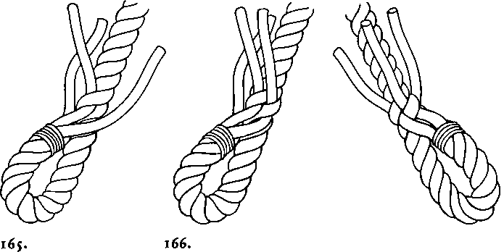
Högra kardelen tages därefter, även den mot slagningen under högra kardelen i trossen, och i densamma slås en halvtörn in, fig. 166. Vänstra kardelen tages sist mot slagningen, och i denna slås en halv törn ur, så att den faller slätt intill trossen, fig. 166. Därefter stickas kardelerna över en och under en i spiral mot slagningen. Två hela instick göras, och sedan spetsas splitsen genom att garn tagas ur på undersidan av varje kardel. De urtagna garnen kunna antingen kapas bort, allt efter som de tagas ur, eller sedan splitsen är färdig. I det förra fallet vinnes, att av-kapningen bättre kan döljas under de återstående garnen, vilket gör splitsen prydligare. Tre à fyra instick pr kardel göras efter de två första hela, så att hela splitsen får fem à sex. ögonsplitsar på smäckra linor, 13/4 tum och under, göras med endast två hela instick på varje kardel, och i övrigt kunna enklare splitsar, särskilt på klenare tågvirke, göras med tre eller fyra mer eller mindre spetsade instick. Som en prydnadsåtgärd kan man tira en vällagd splits. Därvid tagas tre garn ut ur varje kardel efter första insticket och lämnas utanför splitsen, vilken fullbordas på vanligt sätt. Garnen spinnas därpå ihop tre och tre till hårt och jämnt lagda hyssingsändar, och splitsen tiras fast och stadigt, varpå garnändarna stickas under var sin kardel, eller bättre, stickas med en säcknål eller liknål under en och genom en kardel samt avkapas, fig. 167.
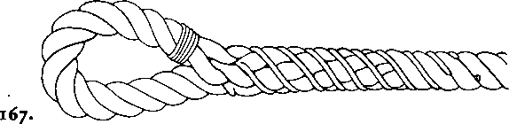
Ett litet trick för att få en ren och vacker splits består i att, sedan splitsen är färdig, hastigt bränna den med en biåslampa eller över en gaslåga, varvid lösa garn och fibrer brännas bort. Man kan även få ett jämnare utseende på en illa lagd splits genom att rulla densamma under foten eller under en brädlapp. Detta ansågs emellertid förr som ett inkompetensbevis, och sjömannen för 30 år sedan var allt för mån om sitt anseende som god sjöman för att nedlåta sig till något sådant som att trampa på en splits. Han splitsade allt vanligt tågvirke jämnt, fint och snabbt med fingrarna utan verktyg. »Hornet användes när man splejsar grövre än tretum, annars duger fingrarna», sade en gammal styrman en gång i författarens ungdom.
På grovt gods, förtöjningstrossar och dylikt, spetsas ej splitsen, utan alla insticken göras med hela kardeler. Härvid vrides en halvtörn ur varje kardel för varje instick. Efter fem instick halveras kardelerna, och närliggande halvor ur olika kardeler hopbänslas två och två med starkt flerdubbelt segelgarn, vilket kryssas likt en sydd tagling, fig. 168.
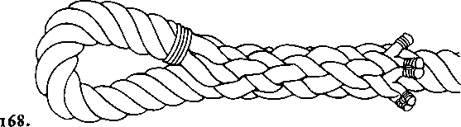
På fyrslaget tågvirke kapas kalven bort tätt intill taglingen, och vid hopläggningen placeras två kardeler på var sida om trossen. De båda kardelerna på höger sida, 1 och 2, samt nummer 3 på vänster sida stickas in liksom vid treslaget tågvirke. Den fjärde kardelen stickes in på samma ställe som den tredje och tages mot slagningen under två kardeler. Innan den lägges in på sin plats, vridas törnarna ur densamma, så att den mjukt och smidigt faller in i sitt läge, fig. 169. Efter första insticken fullbordas splitsen likt en treslagen splits.
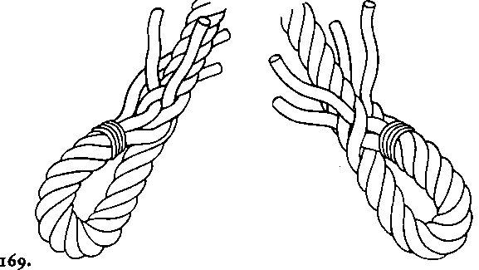
Skall en kaus splitsas in, hamras trossen väl ner i kausens ränna, och bästa resultat erhålles, om bukten av ögat surras fast till kausen. Märlprimen, som brukas vid splitsningen, användes även att samsa sticken i splitsen. Kardelen slås en rundtörn om primen, vilken vrides så, att kardelen bekniper sin egen part, varefter märlprimen användes som hävstång, fig. 170.
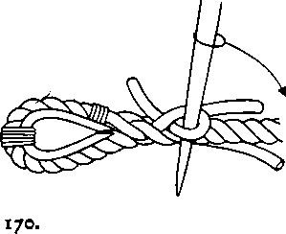
Splitsas ett öga utan kaus, bör man ej hala kardelerna allt för hårt efter första insticket. Följden blir, att insticken vandra längs tiren på ögats fasta part, så att ögat blir spiralvridet. Om man underlåter att lägga en tagling på ändan för att hindra trossen att slå upp sig, öppnar den sig ofta mera än som avsetts efter första insticket, och följden blir att det blir törnar i ögat.
I stället för att göra sticken över en och under en mot slagningen kunna kardelerna, sedan de första insticken blivit gjorda, stickas med slagningen, så att varje kardel går runt en och samma kardel i trossen. Även vid denna metod tagas garn ur på undersidan av kardelerna, så att splitsen spetsas jämnt.
Skall ett öga splitsas på mycket grovt tågvirke, surras ögat fast till en pollare, och koben, grov ters och mokare användas för att öppna trossen. Kardelerna taglas väl på ändarna för att hålla garnen samlade, stickas igenom i splitsen, slås på med stropp och halas med talja eller winch samt hamras i sitt läge med mokaren. Vid splitsningen är det viktigt, att kardelerna vridas rätt väg, så att det ej blir törnar i dem. Med lämpliga verktyg är splitsen ej svårare att lägga än på klenare tågvirke.

